TRƯỜNG TIỂU HỌC VŨ XUÂN THIÈU
Bài tuyên truyền tháng 01/2019
PHÒNG CHỐNG TÁC HẠI CÁC CHẤT KÍCH THÍCH
Rượu, bia, hút thuốc lá là những chất kích thích rất gần trong cuộc sống của chúng ta. Đôi khi, chúng ta chỉ tiếp xúc với chúng qua các hành động xã giao nhưng với nhiều người lại là thói quen, là sở thích và khi những chất kích thích ấy trở thành cái không thể thiếu trong cuộc sống hàng ngày thì chúng lại gây những tác hại mà nhiều người không tưởng đến sức khỏe của mình và người thân. Trường Tiểu học Vũ Xuân Thiều đã có nhiều hoạt động tuyên truyền tới CBGVNV, PHHS, HS các nội dung về phòng chống tác hại của rượu, bia và thuốc lá

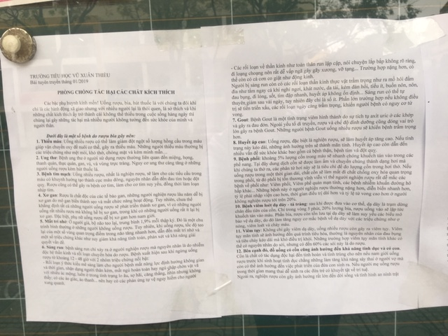
Bài tuyên truyền phòng chống rượu, bia, thuốc lá ở bản tin Nhà trường

Uống nhiều rượu bia, có thể gây: thiếu máu, ung thư, các bệnh về tim mạch, xơ gan, rối loạn về thần kinh, gout, huyết áp cao, bệnh phổi, bệnh dạ dày- tá tràng, viêm tụy và một số bệnh về sức khỏe sinh sản. Trước những tác hại tiềm ẩn lâu dài tới sức khỏe con người , Nhà trường đã triển khai các nội dung trên trong bài tuyên truyền tháng 3 của bộ phận y tế trên loa phát thanh của trường khi PH đưa, đón con các ngày 14, 15.
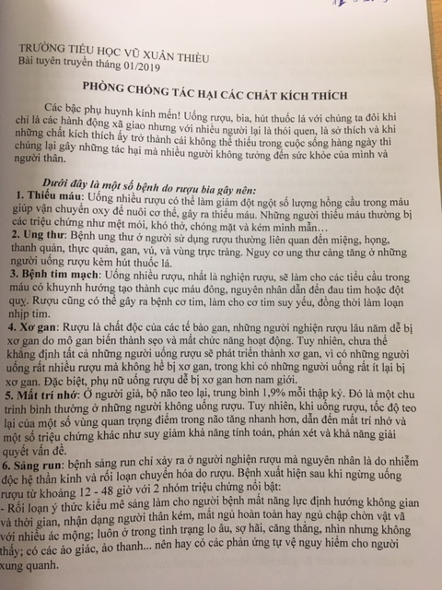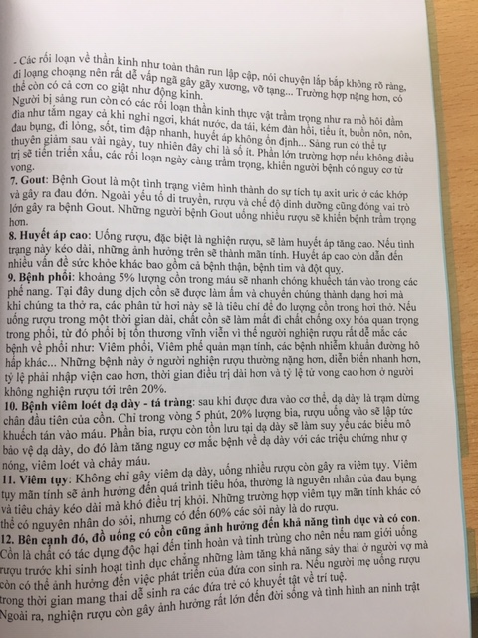

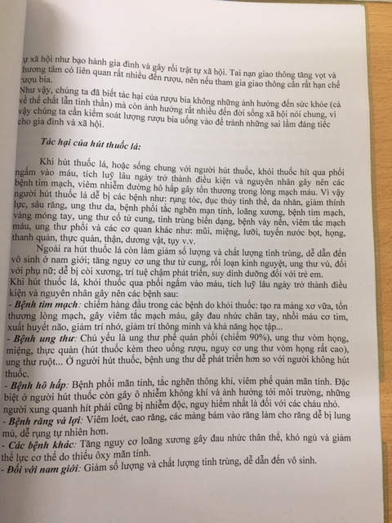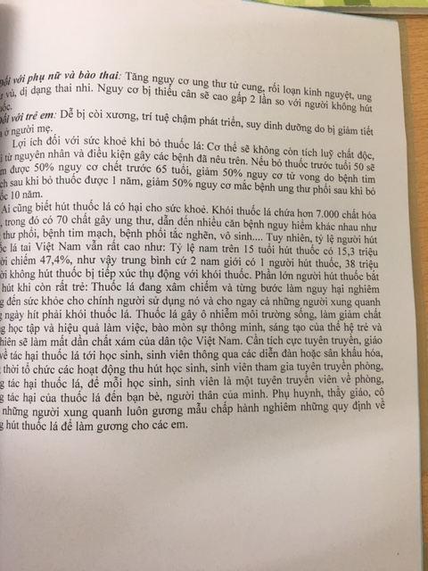
Bài truyền thông về tác hại của rượu, bia, thuốc lá trên loa Trường

Tác hại của hút thuốc lá:
Khi hút thuốc lá, hoặc sống chung với người hút thuốc, khói thuốc hít qua phổi ngấm vào máu, tích luỹ lâu ngày trở thành điều kiện và nguyên nhân gây nên các bệnh tim mạch, rụng tóc, đục thủy tinh thể, da nhăn, giảm thính lực, sâu răng, ung thư , nhiều bệnh đường hô hấp, loãng xương, vàng móng tay, tinh trùng biến dạng, bệnh vảy nến,… Nhà trường cũng đã treo các khẩu hiệu tại cổng trường, các phòng ban nhằm tuyên truyền đến mọi người thông điệp về không hút thuốc lá.

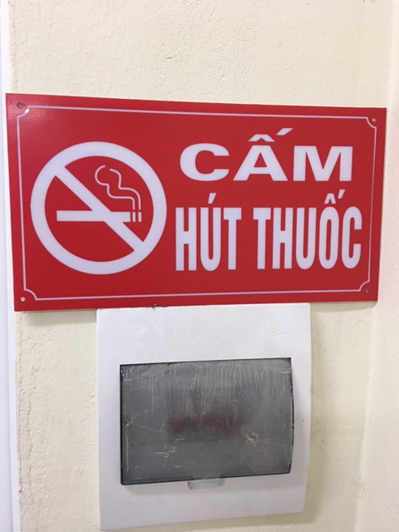
Khẩu hiệu ở một phòng làm việc của trường

Lợi ích đối với sức khoẻ khi bỏ thuốc lá: Cơ thể sẽ không còn tích luỹ chất độc, loại từ nguyên nhân và điều kiện gây các bệnh đã nêu trên. Nếu bỏ thuốc trước tuổi 50 sẽ giảm được 50% nguy cơ chết trước 65 tuổi, giảm 50% nguy cơ tử vong do bệnh tim mạch sau khi bỏ thuốc được 1 năm, giảm 50% nguy cơ mắc bệnh ung thư phổi sau khi bỏ thuốc 10 năm. Để xây dựng một môi trường không khói thuốc lá, mỗi bậc phụ huynh hãy làm gương cho con em mình ngay tại gia đình. Mỗi học sinh hãy là một tuyên truyền viên tích cực tới người thân về tác hại của rượu, bia và thuốc lá.

